|  |
| --- |
|  |

Приложение 1

СПРАВКА

Характеристика гидрологическиХ УСЛОВИЙ

и рекомендации по срокам выпуска

молоди тихоокеанских лососей

в районах устьев базовых водоемов рыбоводных заводов

Сахалинской области в весенний период 2022 года

Для определения благоприятных гидрологических условий для выпуска молоди лососевых рыб с рыбоводных предприятий был проведен анализ температуры поверхности воды у побережья о. Сахалина и Курильских островов в районе устьев рек, на которых находятся предприятия. В качестве исходной информации использовались данные дистанционного мониторинга температуры поверхности воды с разрешением 2 км за период с 1998 по 2022 гг. Схема станций указана на рисунке 1.



Рисунок 1. Схема расположения станций дистанционного мониторинга

в районах устьев рек южной части о. Сахалин и Южных Курил

На каждом участке были рассчитаны средние многолетние (за 23 года) значения температуры поверхности воды по пятидневным периодам, дающие возможность определить период наступления в исследуемом районе устойчивого термического режима с благоприятной для выпуска молоди температурой воды +6–7°C. Рассчитанные аномалии температуры воды для текущего года позволили оценить характер прогрева поверхностного слоя и на основе анализа имеющейся информации дать рекомендации по выпуску молоди тихоокеанских лососей (табл. 1).

Таблица 1. Средняя суточная температура поверхности воды за период с 10 по 13 июня 2022 года и ее среднемноголетние показатели в прибрежной зоне о. Сахалин.

| Район  прибрежья | t, °C  10–13 июня  2022 г. | t, °C  средняя многолетняя  за 11–15 июня | Аномалии t, °C  10–13 июня 2022 г. |
| --- | --- | --- | --- |
| Тымь | 2,9 | 5,2 | -2,3 |
| Поронай | 6,7 | 9,5 | -2,8 |
| Владимировка | 5,0 | 8,9 | -3,9 |
| Гастелловка | 6,5 | 9,5 | -3,0 |
| Нитуй | 6,6 | 7,9 | -1,3 |
| Лазовая, Горная | 5,1 | 6,6 | -1,5 |
| Тихая | 4,0 | 8,1 | -4,1 |
| Пугачевка, Сенька | 3,0 | 7,6 | -4,6 |
| Лесная, Гребянка, Макаровка | 6,1 | 7,1 | -1,0 |
| Мануй | 4,5 | 8,6 | -4,1 |
| Ай | 5,9 | 8,0 | -2,1 |
| Фирсовка, Дудинка, Береговая | 5,2 | 8,3 | -3,1 |
| Бахура | 5,9 | 8,1 | -2,2 |
| Найба, Залом, Белая, Б. Такой | 6,1 | 7,9 | -1,8 |
| Долинка | 6,7 | 6,9 | -0,2 |
| Очепуха, Знаменка | 6,9 | 7,7 | -0,8 |
| Мордвинова, Ударница | - | 8,4 | - |
| Островка, Чиркова | 9,1 | 9,2 | -0,1 |
| Игривая | 9,1 | 9,2 | -0,1 |
| Лютога, Малинка, Быстрая | - | 9,3 | - |
| Таранай | - | 9,0 | - |
| Ольховатка | - | 8,7 | - |
| Ясноморка, Заветинка, Ловецкая | 11,6 | 9,7 | 1,9 |
| Обутонай | 9,3 | 9,3 | 0,0 |
| Вольная, Руза | 7,8 | 8,9 | -1,1 |
| Сова, Калинка, Зырянская | 10,3 | 9,9 | 0,4 |
| Красноярка, Кострома, Душ, Чеховка | 9,6 | 9,6 | 0,0 |
| Малка | 10,4 | 10,1 | 0,3 |
| Пионерская | 9,6 | 9,5 | 0,1 |
| Чёрная речка | 9,2 | 9,4 | -0,2 |
| Очковка | 9,3 | 9,2 | 0,1 |
| Курилка, Подошевка, Безымянный, Янкито | 5,3 | 6,9 | -1,6 |
| Рейдовая, б. Оля, Минеральный, Дядя Федор | 3,2 | 6,3 | -3,1 |
| Скальный | 3,5 | 6,1 | -2,6 |
| Куйбышевка, Безымянный, Саратовка | 4,6 | 6,1 | -1,5 |
| Благодатная, Корсунь | 4,1 | 5,4 | -1,3 |
| Осенняя, чекист, Сторожевая | 4,4 | 6,1 | -1,7 |
| Цирк, Болотный, Зоркий | 4,3 | 4,8 | -0,5 |
| Первухина | 8,3 | 8,8 | -0,5 |
| Рикорда | 8,2 | 8,6 | -0,4 |
| Шелеховка | - | 4,4 | - |
| Шумшу | 5,3 | 4,0 | 1,3 |

Динамика прогрева поверхностного слоя на большей части прибрежной зоны о. Сахалин с 10 по 13 июня 2022 г. соответствовала средней многолетней норме. На большей части восточного побережья Сахалина наблюдаются значительные отрицательные аномалии температуры поверхности моря (до -4,6°C у р. Пугачевка). В заливе Мордвинова и на юго-восточном побережье Сахалина в указанный период сохранились благоприятные условия для выпуска молоди. В ближайшие несколько суток в северной части Охотского моря сформируется циклон, а в южной – антициклон (над большей частью исследуемой области будут доминировать ветра южных румбов), что является благоприятным для прогрева акватории. Во второй половине недели ожидается активная циклоническая деятельность (усиление ветра и выпадение осадков), что может негативно повлиять на условия для выпуска молоди.

В районе о-вов Кунашир и Итуруп лишь у устьев р. Первухина и р. Рикорда температура воды превышает 6°C, возле остальных рек температура находится в пределах от 3,2 до 5,3°C.

По данным Гидрометцентра России (от 12.06.2022 г.) ситуация в заливе Терпения немного ухудшилась по сравнению с 8 июня (рисунок 1). Область с температурами от 4 до 6°C теперь занимает большую часть залива.

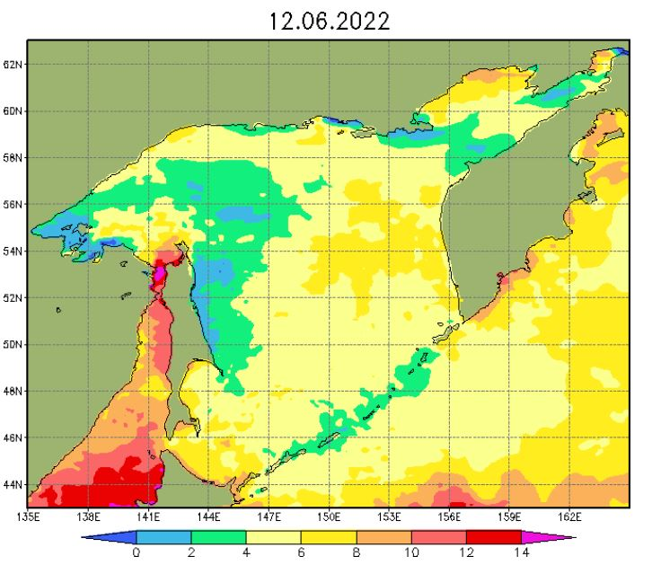

Рисунок 1 – Температура поверхности Охотского моря по данным Гидрометцентра России за 12.06.2022 (https://meteoinfo.ru/)

Рекомендовано продолжить выпуск молоди с ЛРЗ в заливе Терпения (Поронай, Нитуй); в заливе Мордвинова и на юго-восточном побережье (Очепуха, Знаменка, Мордвинова, Ударница, Бахура, Долинка); в заливе Анива (р. Островка, Чиркова, Игривая, Лютога, Малинка, Быстрая, Таранай, Ольховатка); на юго-западном побережье Сахалина (Ясноморка, Заветинка, Ловецкая, Обутонай, Вольная, Руза, Сова, Калинка, Зырянская, Красноярка, Кострома, Душ, Чеховка, Малка, Пионерская, Чёрная речка и Очковка); а также у о-ва Кунашир (р. Первухина и Рикорда). В остальных районах рекомендуется дальнейшее наблюдение за термическими условиями.

Комфортные условия для молоди лососевых рыб наступают при температуре воды в прибрежной зоне моря 6-7°C [Карпенко, 1998].

Карпенко, В.И. Ранний морской период жизни тихоокеанских лососей. / В.И. Карпенко – М.: ВНИРО, 1998. – 165 с.

Исполнитель: специалист лаборатории океанографии Ложкин Д. М.